# 电池温度驱动流程

参考文档：

80-np409-1_k_pm8909_pm8208_power_management_ic_device_specification.pdf

80-nn174-52_b_msm8909.la pmic vm-bms software overview.pdf

pm8909-pm8208_power_management_design_guidelines-training_slides.pdf

## 硬件上的设计

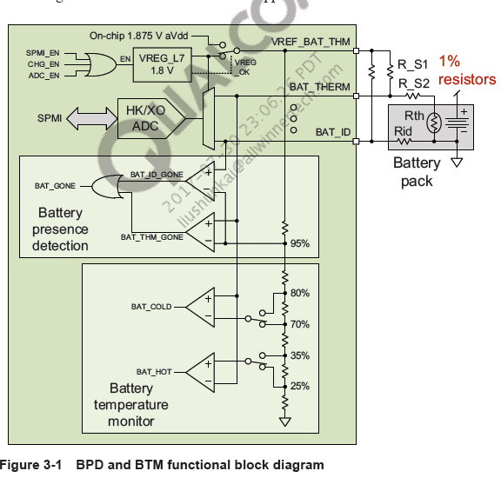

如图，需要根据公式计算合适的R_S1和R_S2.

参考文档《80-np409-1_k_pm8909_pm8208_power_management_ic_device_specification.pdf》对应公式如下：

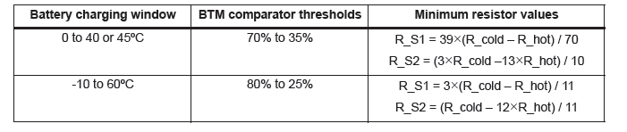

其中的 Rcold 和 Rhot分别是对应的最低温度和最高温度的电池内部温感电阻的阻值，可以从供应商那里获取NTC对应的RT表来得到。对应公式的BTM comparator thresholds需要根据温度范围指定百分比，并在文件msm8909-pm8909-mtp.dtsi中指定qcom,batt-hot-percentage 和qcom,batt-cold-percentage的值。这样的设计主要是根据芯片本身的设计需要来的，主要设置合适的R_S1和R_S2，才能通过ADC采样获取准确的ADC数值。

## 软件流程

查看msm8909-pm8909-mtp.dtsi：

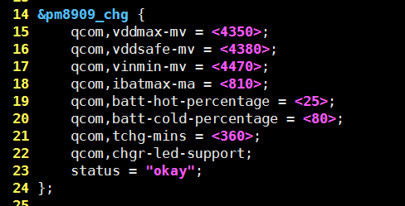

BTM comparator thresholds设置为80%和25%，电池使用范围选在了-10~60度。

用户空间获取电池温度的接口是/sys/class/power_supply/battery/temp,最终底层调用到qpnp-linear-charger.c中的函数：

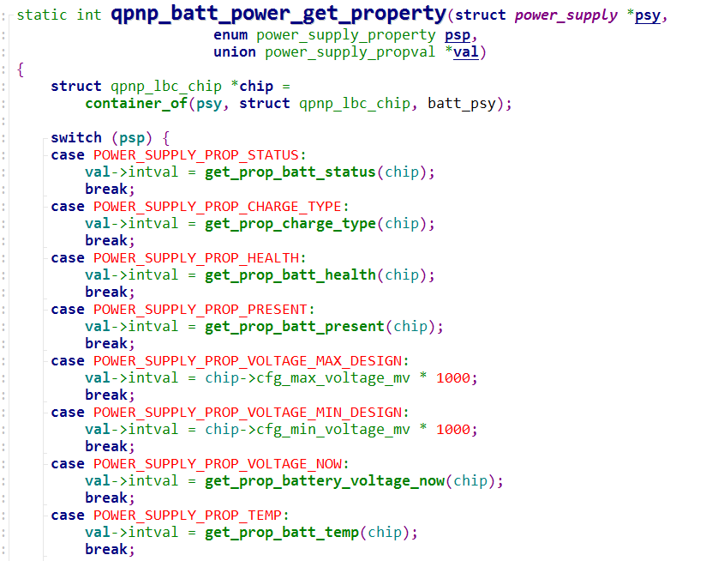

从这个函数开始，根据调用的函数流程整理出一张调用图来清晰展示整个过程：

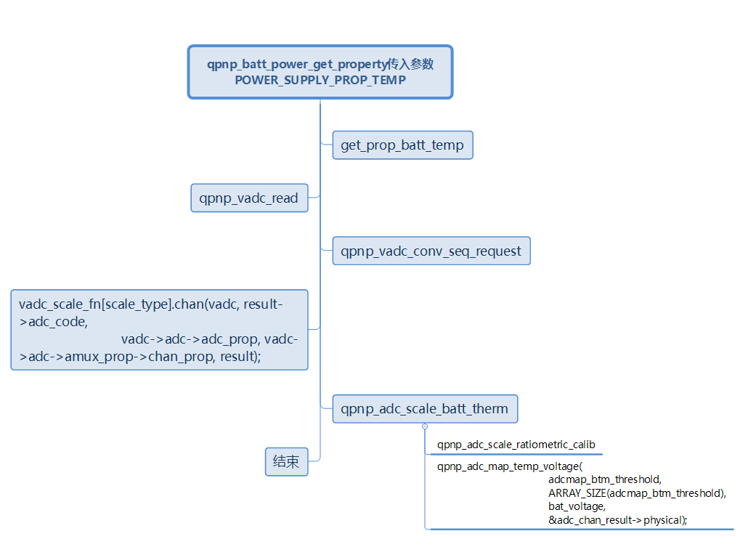

整个过程比较清晰，重点说明几点：

vadc_scale_fn[scale_type].chan(vadc, result->adc_code,

vadc->adc->adc_prop, vadc->adc->amux_prop->chan_prop, result);

中,vadc_cale_fn是个函数数组：

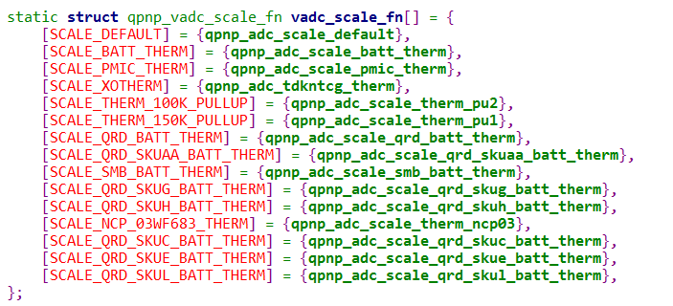

因为scale_type=1，所以调用的是qpnp_adc_scale_batt_therm函数。

qpnp_adc_scale_ratiometric_calib函数根据采样的ADC 值来计算对应的电压值，其中的adc_gnd是对地时候采样的ADC值，dy是对应的输入Vref时候的采样值，所以函数的处理过程实际就是公式：

f(x)=((x-adc_gnd)*Vref)/dy,其中的x就是当前温度对应的adc采样值。

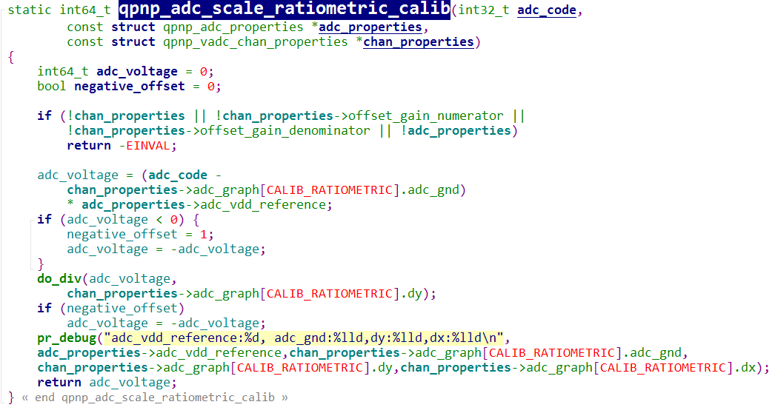

qpnp_adc_map_temp_voltage(

adcmap_btm_threshold,

ARRAY_SIZE(adcmap_btm_threshold),

bat_voltage,

&adc_chan_result->physical);

中用到了当前硬件设计下的电压-温度表，需要根据实际电路来一个个计算： 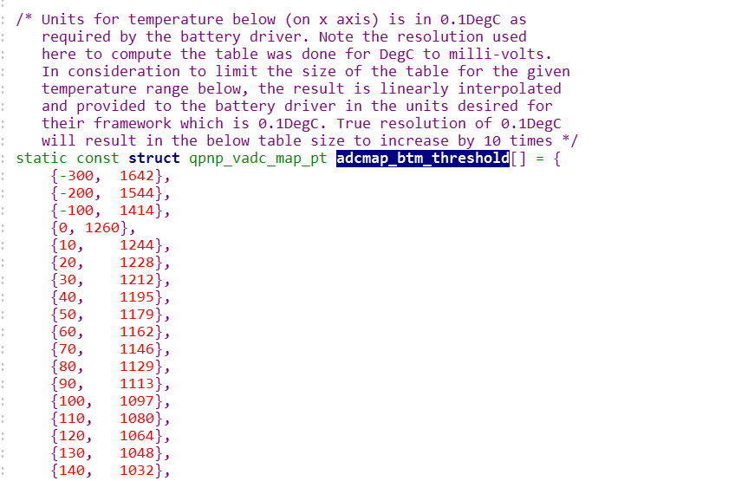

然后直接查表和分段连线计算温度值即可。

涉及到的驱动文件：

qpnp-linear-charger.c

qpnp-adc-voltage.c

qpnp-adc-common.c